Вакцинация против гриппа – мифы и реальность

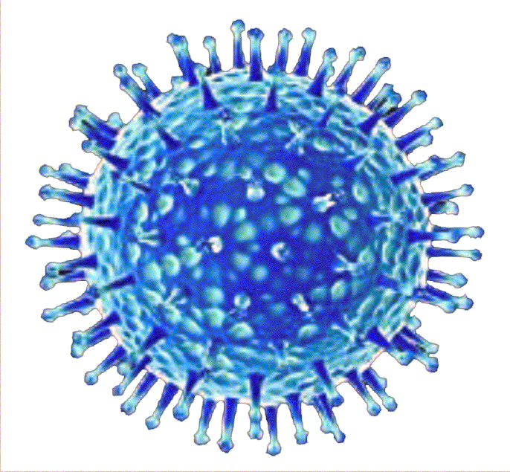
1. «Вакцина против гриппа не работает».
Вирус гриппа может мутировать,
и никто не знает, какой вариант
встретится именно вам.
Доказано, что введение вакцины
уменьшает тяжесть заболевания,
соответственно, снижая показатели
и госпитализации и смертности.
Даже если во введенной вакцине
нет того штамма, который свирепствует
в вашем районе, прививка обеспечит
более легкое течение болезни.

2. «Я заболел гриппом после вакцинации».
Вакцины от гриппа, которые в настоящее время доступны, не могут вызвать грипп, они являются либо инактивированными, либо рекомбинантными. Они не вызывают симптомов гриппа.
Значит, вы заразились гриппом до того, как вакцина успела сформировать иммунитет и защитить вас.

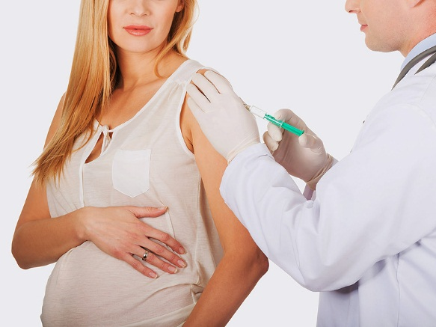
3. «Во время беременности нельзя
вакцинироваться от гриппа.
Беременность считается высоким
риском для развития тяжелых
осложнений гриппа, но вакцина
может предотвратить эти осложнения.
Если беременная вакцинируется,
она не только уменьшит собственные
осложнения во время беременности,
но и предотвратит грипп у новорожденного.

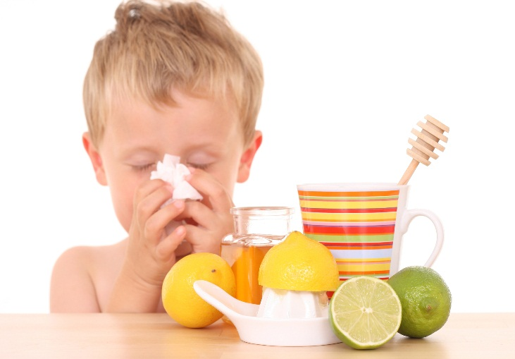
4. «Если я заболею гриппом, я просто приму лекарство, чтобы чувствовать себя лучше».
Нет лекарств, которые уменьшают распространение гриппа среди друзей и семьи инфицированного.
Можно принимать лекарства от температуры и болеутоляющие средства, лекарства от кашля и от простуды, но они не лечат — не действуют на вирус.
Важно помнить: если вы заболели, нужно ограничить контакты с другими людьми.

5. Вакцинацию нельзя проводить детям.
Вакцины от гриппа могут выпускаться
в двух видах: с добавлением консерванта
и без такового. Второй вариант считается
оптимальным для детей и женщин,
ожидающих рождения ребенка. Перед тем как сделать ребенку прививку, медицинский работник должен убедиться, что вакцина не просрочена, что целостность упаковки не нарушена, что цвет и прозрачность препарата внутри ампулы соответствуют заявленным
производителям нормам.
За ребенком после прививки медики
должны наблюдать не менее получаса.
Вводить средство внутривенно,
капельно или иным способом категорически запрещается.

Будьте здоровы!

